Конспект интегрированного занятия в подготовительной группе
компенсирующей направленности
Тема: «Играй и выручай»
Подготовила: Учитель – дефектолог
Барба Марина Федоровна.

Ачинск 2014г.

Программное содержание: - Закладывать нравственные основы личности в процессе формирования представлений о дружбе.
- Обогащать лексику дошкольников антонимами.
- Развивать речевую активность, грамматический строй речи.
- Развивать навыки прямого и обратного счета.
- Развивать умения решать примеры в одно действие на сложение.
- Умение пользоваться цифрами и арифметическими знаками: «+», «>», «<», «=».
Оборудование: Маша и Миша (герои мультфильма), магнитофон, деревья, карточки с заданиями, столы, домик, мяч, почтальон, письмо.
Ход занятия.
1.Организазионный момент.
Дети вместе с дефектологом заходят в зал. Здороваются с гостями.
Дефектолог: - Ребята, я думаю, сегодня у нас будет, что то интересное, ведь не с проста мы сегодня собрались в этом зале, здесь все так интересно, много различных интересных предметов. Правда?
Дети: - Да
Дефектолог: – Ребята, сегодня я предлагаю поговорить о друзьях, о дружбе. Все мы разные, но всегда во все времена дружба ценилось как одно из лучших человеческих качеств. Ребята, признайтесь честно, а вы иногда ссоритесь с друзьями?
Дети: - Да
Дефектолог: - Покажите без слов свое настроение, когда вы обиделись, поссорились (показывают мимикой). Ой, какие сердитые лица! Настроение плохое. А теперь повернитесь друг к другу и улыбнитесь (улыбаются друг другу). Теперь совсем другое дело. Я вижу веселые лица, улыбки. У всех хорошее настроение. И, наверное, всем хочется поиграть с этим красивым мячиком? Тогда я приглашаю вас присесть на стульчики в круг. Игра называется «Мой друг». Я бросаю мячик кому-нибудь из вас и говорю, какой ваш друг. Если вы согласны – повторите мои слова, если не согласны – скажите по-другому, а мячик всегда возвращаете мне.
Игра: «Мой друг»
Твой друг – плохой? ( Нет, мой друг хороший)
Твой друг – капризный? (послушный)
Твой друг жадный? (Добрый, щедрый)
Твой друг ленивый? (трудолюбивый)
Твой друг злой? (добрый)
Твой друг вредный? (послушный, хороший)
Твой друг глупый? (умный)
Твой друг грустный (веселый)
Твой друг жестокий? (добрый)
Дефектолог: Молодцы ребята, я так и думала что ваши друзья хорошие и добрые. В это время в зал входит почтальон и вручает письмо ребятам.
Дефектолог: - Ребята очень интересно, от кого оно, давайте прочитаем. Читает.

Здравствуйте ребята! Пишет вам Маша, я та девочка из мультфильма «Маша и медведь». Я слышала, что вы очень дружные и смышленые. У меня неприятности. Моя бабушка угостила меня и Мишу конфетами, сказала – Маша подели поровну Мише и себе, но у меня не получается, остается одна лишняя, я забрала ее себе, а Миша обиделся. Помогите мне, пожалуйста, помириться с Мишей и поделить конфеты поровну.
Дорогу вы найдете очень легко. Сначала найдите дерево, оно большое и загадочное, оно называется «Математическое дерево» – выполните задания. Дальше пойдете, увидите еще одно дерево, оно называется «Скажи - расскажи». Выполните задания. А дальше вы все увидите сами, мой домик не далеко. Очень надеюсь на вашу помощь. Маша.

-Ребята, мы поможем Маше и Мише помириться?
Дети: Да
Дефектолог: - Ребята я не сомневалась, что вы согласитесь, ведь мы сегодня много говорили о дружбе, нам просто необходимо разрешить эту ситуацию.
Ну что, путь нам известен, я думаю нам пора отправляться в путь. Для начала найдем дерево.
Ребята с дефектологом идут искать дерево «Математическое дерево»
Находят. Дефектолог объясняет ребятам, что нас ждут задания. Поэтому предлагает ребятам присесть за столы.
Дефектолог: - Ребята, слушайте первое задание.

Прочитать математические выражения.
5>4, 6>3, 8>7, 10>6, 2>1, 4>3.
4<5, 3<5, 9<10, 5<10, 7<9, 6<8.

Дефектолог: - Молодцы, все правильно. Второе задание.
Какое число стоит в самом начале числового рада?
Какое число стоит в конце числового ряда?
Какое число следует за цифрой 5?
Какое число стоит перед числом 8?
Какое число следует за цифрой 6?
Какое число стоит перед числом 9?

Молодцы ребята, все правильно. И третье задание.
Реши примеры.
5+2= 3+1=
4+1= 5+1=
2+2= 1+1=

Дефектолог: - Ребята, вы просто молодцы, со всеми заданиями справились, я думаю нам можно отправляться дальше.
-Ребята, я думаю, мы все немного устали заниматься математикой. Предлагаю немного поиграть.
Проводится игра. «Делай так!», «Не делай так!»
Дети стоят в кругу. Дефектолог, стоя на видном месте с детьми, объясняет им, что на слова: «Делай так!» - все должны смотреть на него и делать движения, им показанные, а на слова: «Не делай так!» - стоять с опущенными руками и движения не повторять.
Дефектолог: - Ребята, вы отдохнули?
Дети: - Да!
Дефектолог предлагает продолжить путь.
Немного пройдя, дети и дефектолог встречают на пути дерево «Скажи-расскажи».
Дефектолог: - Ребята, на этом дереве тоже для нас задания. Выполним?
Дети: - Да!
Дефектолог предлагает ребятам присесть на стульчики полукругом. Читает первое задание.

«Обобщи» Дефектолог показывает предметные картинки. Ребята должны будут назвать обобщающее понятие (фрукты, овощи, посуда, мебель, ягода, транспорт).
Дефектолог: - Молодцы ребята, все верно.

Следующее задание.

«Расскажи-ка» Ребята составляют рассказ по плану о любом овоще, фрукте (какой они сами захотят).
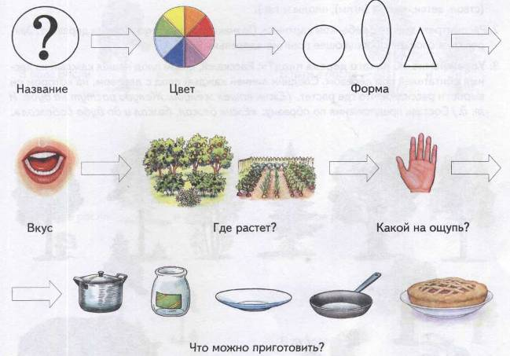
Дефектолог: - Ребята, вот мы и выполнили все задания. Скажите, вы видите домик?
Дети: - Да, и указывают жестом на домик.
Дефектолог: - Давайте подойдем и постучимся. Стучат.
Из домика выходит Маша.
- Здравствуйте ребята, я знала, что вы прейдете. Ребята, что мне делать, Миша обиделся на меня, что я одну конфету, которая была лишней, оставила себе. Что мне делать, как быть?
Дефектолог: - Ребята, как быть, что делать?
Дети: предлагают варианты
Дефектолог: - Маша, а сколько у тебя конфет?
Маша: - Не знаю, давайте посчитаем (конфет выходит по количеству всех ребят)
Дефектолог: - Маша, что будем делать?
Маша: - Не знаю
Дефектолог обращается к ребятам
- Ребята, а что вы бы сделали
Дети: - Поделили поровну, каждому по одной
Дефектолог: - Ну что Маша, тебе не жалко конфет для всех ребят?
Маша: - Нет, не жалко, вы мне очень помогли, я думаю, и Миша тоже будет не против. Спрашивает у Миши (Миша соглашается)
Дефектолог: - спасибо Маша и Миша за конфеты. А теперь я предлагаю вам всем станцевать танец «Мирилка», что бы закрепить нашу дружбу.
Танец.

1к. Поплясать
становись и дружку поклонись! – 2раза. (Поклон).
2к. Будем все
приседать, дружно сесть, дружно встать! – 2раза (Пружинка).
3к. Ручки – хлоп!, Ручки – хлоп! И ещё раз – хлоп, да хлоп! – 2раза (Хлопки).
4к. Ножкой топ, ножкой топ и еще раз ножкой топ! – 2раза (топают ножкой)
5к. Ты погладь, ты погладь, своего дружка погладь. – 2раза (Гладят по голове друга).
6к. Обними, обними ты дружка обними – 2 раза (обнимаются).

Дефектолог: - Спасибо вам ребята за этот танец, я думаю, ребята еще дружнее будут жить, и не ссориться.
Дефектолог с ребятами прощаются с Машей и Мишей.
Дефектолог предлагает ребятам присесть на стульчики и обсудить пройденный путь (обсуждение)
Дефектолог хвалит ребят и раздает конфеты.
Занятие окончено.

